Комитет государственного финансового контроля Санкт-Петербурга

Руководство
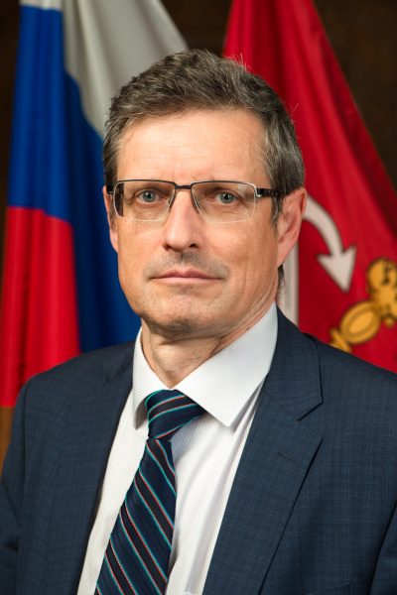
Макеев Сергей Викторович

ПРЕДСЕДАТЕЛЬ КОМИТЕТА

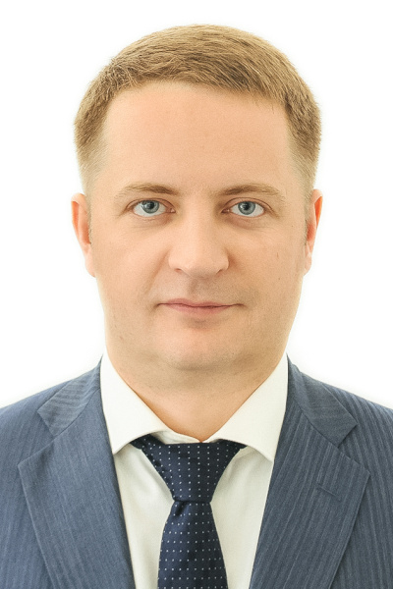
Дорохин Олег Вячеславович

ЗАМЕСТИТЕЛЬ ПРЕДСЕДАТЕЛЯ КОМИТЕТА

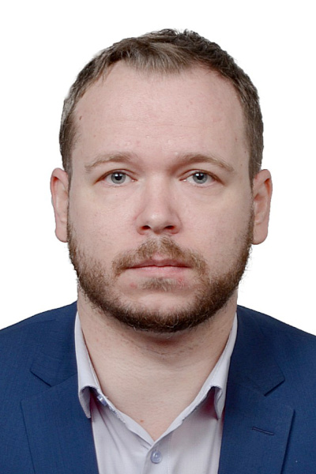
Политов Игорь Викторович

ЗАМЕСТИТЕЛЬ ПРЕДСЕДАТЕЛЯ КОМИТЕТА

